Государственное бюджетное дошкольное образовательное учреждение детский сад № 34 Невского района Санкт- Петербурга

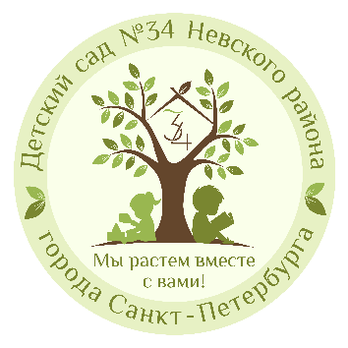

**Отчет о результатах управленческой деятельности,   
профессионального развития Докукиной А.А.,   
заведующего ГБДОУ детским садом № 34   
Невского района Санкт-Петербурга**

|  |  |
| --- | --- |
| Дата проведения:  Начало мероприятия: | **30.09.2024**  **12:30** |
| Место проведения: | Государственное бюджетное дошкольное образовательное учреждение детский сад № 34 Невского района  Санкт- Петербурга  *Адрес: Уездный пр. д. 11 строение 1, помещение 15 Н* |

**ПРОГРАММА МЕРОПРИЯТИЯ**

|  |  |  |
| --- | --- | --- |
| 11.30-12.00 | | Встреча гостей.  Экскурсия по образовательному учреждению |
| 12.00-12.30 | | Кофе-брейк |
| 12.30-12.40 | Музыкальный зал  Приветственное слово: Спиридонова Н.Г., первый заместитель главы администрации Невского района Санкт-Петербурга |
| 12.40-13.05 | Отчет о результатах управленческой деятельности, профессионального развития заведующего ГБДОУ № 34 Невского района Санкт- Петербурга Докукиной А.А. |
| 13.05 -13.15 | Творческий подарок. Видеовизитка ГБДОУ детского сада № 34. |
| 13.15-13.35 | Открытый микрофон, обсуждение. Подведение итогов.  Спиридонова Н.Г., первый заместитель главы администрации Невского района Санкт-Петербурга  Чалганская Л.И., начальник отдела образования администрации Невского района Санкт-Петербурга |
| 13.35-13.55 | Время неформального общения. |